**ПОЯСНИТЕЛЬНАЯ ЗАПИСКА**

**Основной функционал написанного сайта:**

1. Личный кабинет, в котором можно увидеть количество пройденных тестов и ключ
2. Общий список открытых викторин и поиск по ним
3. Создание викторин – 3 типа вопросов – ввод одного слова, True/False, выбор из нескольких вариантов ответов + указание информации о них
4. Прохождение тестов, их проверка (с высчитыванием процентов прохождения)

**Функционал бота в действительности**

1. Выбирать тест из общего списка, нажать на «пройти»
2. Прохождение теста с помощью кнопок к сообщениям или ввода в строку ответа
3. После прохождения теста, будет показан процент выполнения
4. Соединение профиля на сайте и аккаунта в телеграм (через введение специального ключа)
5. Просмотр личной статистики – сколько пройдено тестов
6. Адрес бота в телеграм @new_86957_bot

**Чтобы связать профиль на сайте и аккаунт в telegram нужно ввести в боте специальный ключ, полученный на сайте, в личном кабинете.**

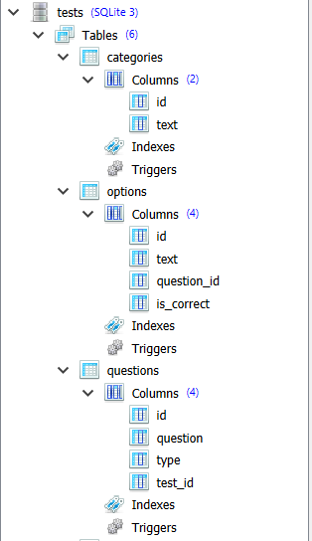**Общая база данных, структура немного отличается от того, что в ТЗ:**

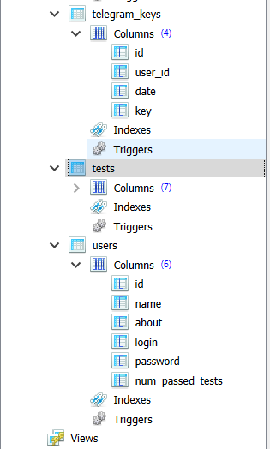

К базе данных бот и сайт обращаются через запрос к API. При запуске программы БД создается автоматически.

**Технологии, которые использовались для написания программы:**

flask, flask-login, requests, **API - для связи бота и сайта**, библиотека telegram, GitHub репозиторий, работа с БД через API, развертывание на сервере с помощью glitch